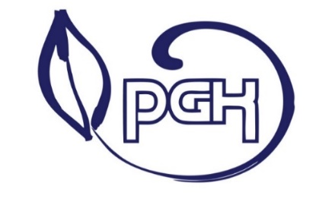
Słupsk, dnia 24.07.2023 r.

Zamawiający:
Przedsiębiorstwo Gospodarki Komunalnej spółka z o.o.
ul. Szczecińska 112, 76-200 Słupsk

Strona internetowa postępowania:
https://platformazakupowa.pl/pn/pgkslupsk

Informacja z otwarcia ofert

Dotyczy postępowania o udzielenie zamówienia publicznego prowadzonego w trybie przetargu nieograniczonego, o którym mowa w art. 132 ustawy z dnia z 11 września 2019 r. - Prawo zamówień publicznych na Odbiór i zagospodarowanie odpadów w postaci frakcji energetycznej o kodzie 19 12 12 powstałej
z sortowania odpadów komunalnych zmieszanych oraz rozdrabniania odpadów wielkogabarytowych,
Nr postępowania 13.T.2023.

Przedsiębiorstwo Gospodarki Komunalnej spółka z o.o. w Słupsku, jako Zamawiający
w przedmiotowym postępowaniu o udzielenie zamówienia publicznego, działając na podstawie
art. 222 ust. 5 ustawy z dnia 11 września 2019 r. - Prawo zamówień publicznych, udostępnia na stronie internetowej prowadzonego postępowania informacje o nazwach albo imionach i nazwiskach oraz siedzibach lub miejscach prowadzonej działalności gospodarczej albo miejscach zamieszkania wykonawców, których oferty zostały otwarte oraz cenach zawartych w ofertach.

- Konsorcjum firm:
Lider: Zakład Utylizacji Odpadów Clean City spółka z o.o. Mnichy 100, 64-421 Kamionna
Partner: ZUO International spółka z o.o. Kunowice, ul. Słubicka 50, 69-100 Słubice
Cena brutto: 13 766 760,00 zł

- Konsorcjum firm:
Lider: SKR spółka z o.o., ul. Strzygłowska 67FK, 04-872 Warszawa
Partner: Senda spółka z o.o., ul. Strzygłowska 67FK, 04-872 Warszawa
Cena brutto: 15 603 840,00 zł

Publikacja: https://platformazakupowa.pl/pn/pgkslupsk

Sporządziła: Joanna Omucińska

